EQUAZIONI LINEARI DIOFANTEE
- Equazioni di I grado di cui si devono sapere le soluzioni intere

Risoluzione

- Algoritmo di Euclide

Aϰ+Bγ = C
m.c.m.(A;B) = 1
A>B

eq Aϰ+Bγ = C → Aϰ+Bγ = 1

A : B = Q e resto R → R = A – QB
B : R = T e resto Z → Z = B – KR
…………………………………. Finchè K = 1

→ Z = B – TR = B – T(A-QB) =
=B- AK –TQB = (QT + 1)B – AT
S_{(ϰ; γ)} = {(QT+1;T);…….}.
#S_{(ϰ; γ)} = ∞ oppure 0
eq Aϰ+Bγ = C

C(Aϰ+Bγ) = (1)C = ACϰ+BCγ = C →
→ S = S_{(Cϰ; Cγ)}

Aϰ+Bγ = C

S_{(ϰ; γ)} = { ϰ; γ | Aϰ+Bγ = C}

S1_{(ϰ; γ)} = {(ϰ + K(-B); γ + K(A)) |
ϰ appartiene a S V γ appartiene a S}

S1_{(ϰ; γ)} = S_{(ϰ; γ)}

S_{(ϰ; γ)} = {ϰ; γ | Aϰ+Bγ = C}
S_{(ϰ; γ)} = {(ϰ₁; γ₁); (ϰ₂; γ₂₎}
R_{(ϰ; γ)} = {ϰ; γ | Aϰ+Bγ = 0}
R_{(ϰ; γ)} = {(Sϰ₁ – Sϰ₂; Sγ₁ – Sγ₂₎} →
→ R_{(ϰ; γ)} = {-BK; AK}

EQUAZIONI DIOFANTEE 2° GRADO

Le equazioni diofantee di 2° grado sono equazioni a due incognite di secondo grado di cui si cercano tutte le soluzioni intere (appartenenti all’insieme Z).

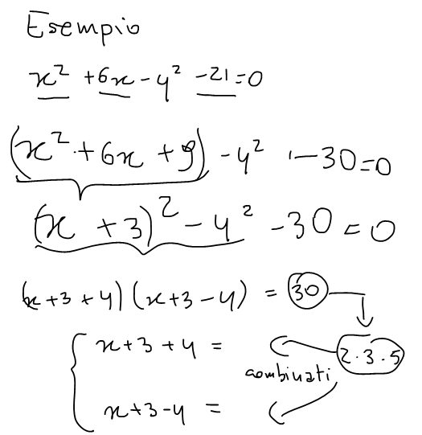
METODO
di
RISOLUZIONE

- Completamento dei quadrati presenti, aggiungendo da entrambe le parti una certa quantità
- Trasformare l’equazione nella maniera più appropriata in un prodotto tra due polinomi di 1 grado equiparato ad un coefficiente
- Scomporre il coefficiente in un prodotto tra due numeri (k₁ e k₂), e mettere a sistema il primo polinomio con k₁ e il secondo polinomio con k₂
- Trovare i valori delle due incognite al variare di k₁ e k₂

